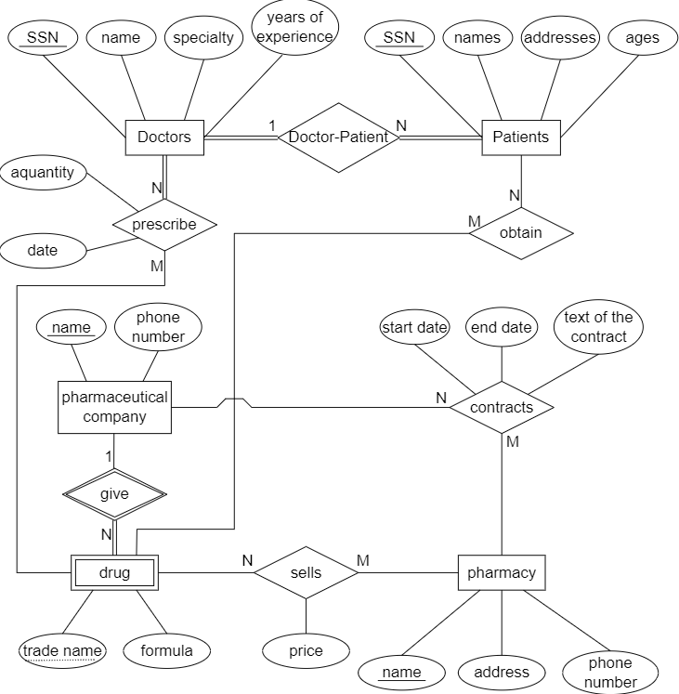

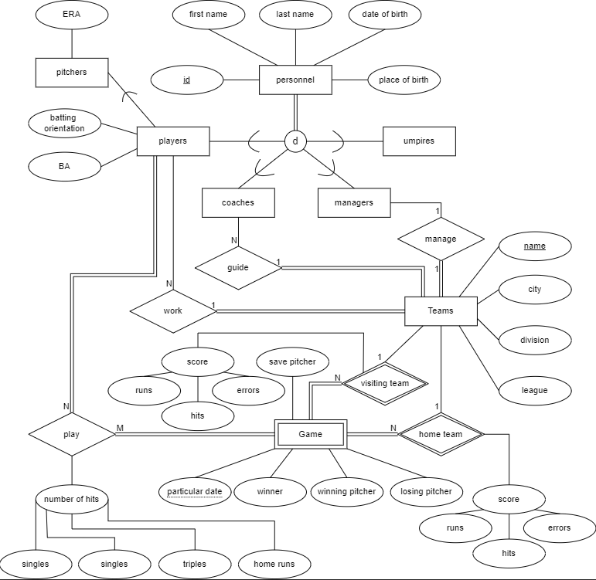

2. 沒有違反任何規則，故可以insert。
3. 因為department沒有2，所以Dnum不能insert 2進去。
4. 因為Essn有‘987654321’，所以可以delete。
5. 不可以delete，因為WORKS_ON有引用到Pnumber裡1的部分。若要刪除的話，需要先把WORKS_ON裡Pno是1的部分刪除，才能把ProductX刪除。
6. 不行，因為沒有一個員工的Ssn是‘943775543’。
7. 沒有違反任何規則，故可以modify。

